TIẾT 2
- Nhạc lí: Giới thiệu về Quãng
- Tập đọc nhạc: TĐN số 1.

I. Nhạc lí: GIỚI THIỆU VỀ QUÃNG
1. Định nghĩa: Quãng là khoảng cách về cao độ giữa 2 âm, vang lên lần lượt hoặc cùng một lúc.
2. Tính chất các quãng: Trưởng, thứ, đúng, tăng, giảm.
II. Tập đọc nhạc:
1. Giọng Sol trưởng (G): Có âm chủ là Sol, hóa biểu của giọng Sol trưởng có một dấu thăng (Fa thăng).
Cấu tạo giọng Sol trưởng như sau:
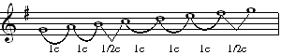

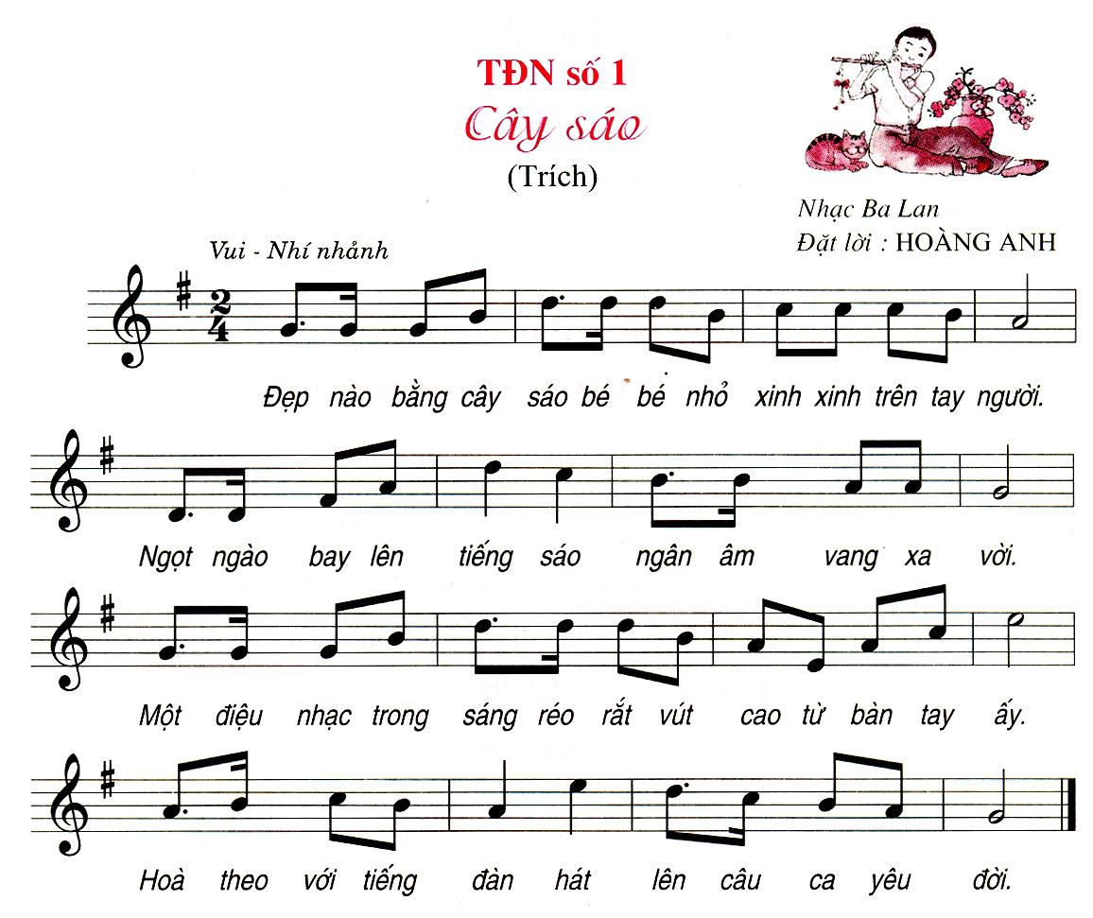
2. TĐN số 1: Cây sáo (Trích) (Viết vào tập)

- Câu hỏi: Học kĩ phần Nhạc lí. Học kĩ TĐN số 1 (đọc nốt và đánh nhịp 2/4 ).

